ÇOCUKLARIMIZIN SAĞLIĞI İÇİN VELİLERİMİZLE YENİDEN BİRLİKTE…
Uzun bir aradan sonra öğrencilerimizle yeniden buluşuyoruz. Okullarımızı özlemle açıyoruz ve çok heyecanlıyız. Çocuklarımızın sağlığının korunması için okullarımızda hazırlıklar tamamlandı. Aslında bildiğiniz hususları ailenizin ve öğrencilerimizin sağlığı için hatırlatmak ve vurgulamak istedik.
ÖĞRENCİMİZE;
- Ortak kullanım alanlarında bulunan eşyalara ve yüzeylere (servis ve toplu ulaşım araçlarındaki tutamaklar, kapı kolu, tırabzan, duvarlar vb.) dokunmaması; dokunması hâlinde elini yüzüne, ağzına, burnuna ve gözüne temas etmemesi gerektiğini,
- Ellerini belirli aralıklarla sabun ve su ile yıkamasını, sabun ve suyun bulunmadığı durumlarda kolonya veya antiseptik madde ile temizlemesini,
- Kişisel hijyenine dikkat etmesini,
- Maskesini uygun şekilde kullanmasını ve yanında yedek maske bulundurmasını,
- Okul idaresinin belirlediği hijyen kurallarını öğrenerek bu kurallara uymasını, Okulda ve sosyal alanlarda sosyal mesafeye dikkat etmesini,
- Arkadaşlarıyla yiyecek, içecek ve araç gereçlerini paylaşmamasını, TEMBİHLEYİNİZ!
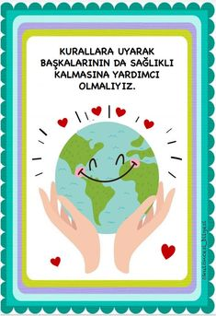

ÖNEMSEYİNİZ
- Doğru ve güvenilir kaynaklardan bilgi edinerek salgın hastalıklar konusunda öğrencimizi bilinçlendiriniz.
- Bakanlığımız ve yetkili kurumlarca yapılan açıklamalar ve kurallara uymaları konusunda öğrencimizi uyarınız.
- Dengeli ve sağlıklı beslenmesine, uyku düzenine özen gösteriniz.
- Sağlık durumunu takip ediniz. Yüksek ateş, öksürük ya da başka bir hastalık belirtisi varsa idareyi bilgilendirerek okuluna göndermeyiniz. Mutlaka bir sağlık kuruluşuna başvurunuz.
- Salgın hastalık dönemlerinde psikolojik direncin korunması için Özel Eğitim ve Rehberlik Hizmetleri Genel Müdürlüğü tarafından hazırlanan aileler için çocuklara yardım rehberinden ve okul rehberlik servisinden yararlanabilirsiniz .

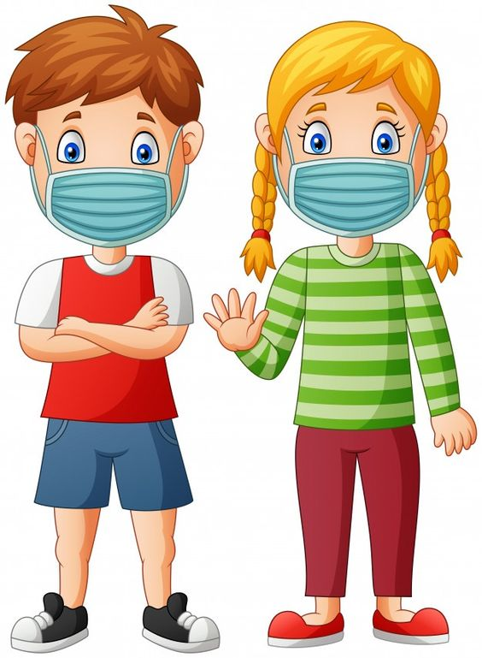

- Her gün temiz kıyafet ile okula gitmesini sağlayınız.
- Kronik rahatsızlığı bulunan öğrencilerin kullandıkları ilaçları okul idaresine ve öğretmenlerine bildiriniz. İlaçların yanında bulunmasını sağlayınız.
- Öğrencimizin mümkünse kronik hastalığı olan ya da 65 yaş üzeri kişiler tarafından okula bırakılmamasına ve her gün aynı kişi tarafından okula bırakılıp alınmasına dikkat ediniz.
- Okul yönetimi tarafından öğrencimize verilecek olan bez maskeleri her gün uygun şekilde temizleyiniz.
- Acil durumlar dışında okul alanına (okul servisi, sınıf, bahçe, öğretmenler odası vb.) okul idaresini veya öğretmeni çağırmadan girmeyiniz.
- Okul alanına girmeniz gereken durumlarda öncelikle görüşeceğiniz kişiden randevu alınız.
- Okulda bulunduğunuz süre içerisinde; Okul hijyen kurallarına uyunuz, Sosyal mesafeye dikkat ediniz, Görüşmelerinizi en kısa sürede tamamlayınız.
- Okul idaresi ve öğretmenler ile iletişimi, uzaktan erişim (telefon, SMS, e-posta vb. ) ile sağlayınız.
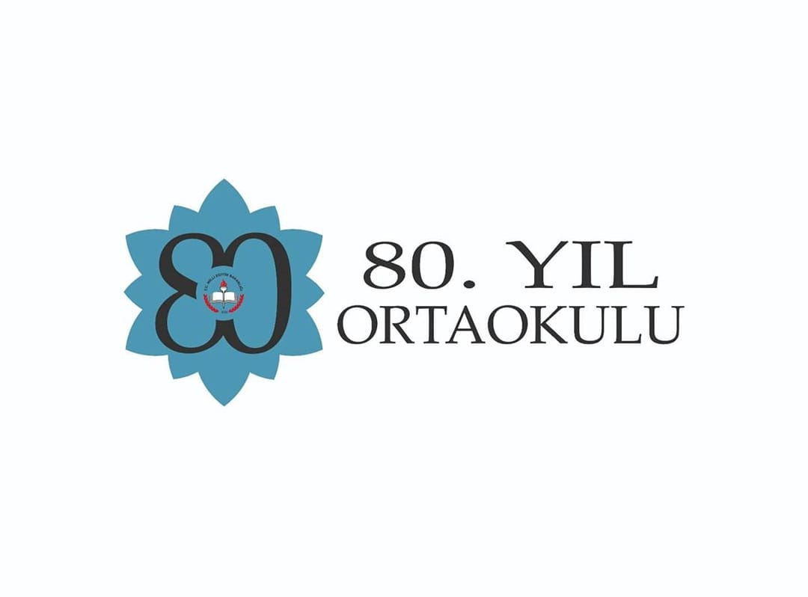
- Öğrencimiz eve döndüğünde gerekli hijyeni sağlayıp sağlamadığını takip ediniz.
- Ayakkabı ve kıyafetlerini değiştirerek çıkan ayakkabı ve kıyafetlerini havalandırmasını sağlayınız.
- Elini ve yüzünü sabunla en az 20 saniye yıkamasını sağlayınız. (Ağız ve burun hijyenini sağlayınız, mümkünse duş aldırınız.)
- Okulda kullandığı çanta, kitap, defter, kalem, silgi vb. malzemelerin dezenfekte edilmesini/havalandırılmasını sağlayınız.

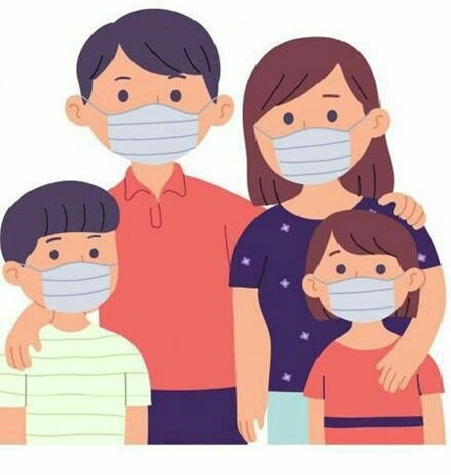

REHBERLİK SERVİSİ
VELİ BİLGİLENDİRME BROŞÜRÜ
EKİM,2020

